PROGRAMAÇÃO LINEAR

Análise de Sensibilidade com LINDO

Prof.: MSc. Adalberto Gassenferth Jr.
07/2002

Análise de Sensibilidade com LINDO

Nesta apostila será definido um problema, modelado, solucionado de forma gráfica e pelo software LINDO. Após estas etapas serão verificados graficamente os efeitos de uma análise de sensibilidade.

1 - O problema:
Uma empresa metalúrgica fabrica dois modelos de suportes para televisores classificados como A e B. Para produzir um modelo A é necessário 4,5 horas de corte, 3 horas de polimento e 1,8 horas para pintura enquanto o modelo B requer 1,5 horas de corte, 6,75 horas de polimento e 1,5 horas de pintura. A fabrica possui 2 cortadoras, 3 polidoras e uma câmara de pintura. A semana de trabalho da empresa é de 45 horas e os preços de venda dos produtos é de R$ 3,00 e R$ 5,00 para os produtos A e B, respectivamente. A demanda mínima para os dois produtos é de 5 unidades para cada modelo. Qual deve ser a produção da fábrica que maximiza o lucro.

2 – A modelagem
Tabela de alocação de recursos:
Produto | Corte | Polimento | Pintura | Preço | Demanda
A | 4,5 horas | 3 horas | 1,8 horas | R$ 3,00 | 5 unidades
B | 1,5 horas | 6,75 horas | 1,5 horas | R$ 5,00 | 5 unidades
Recursos | 2 cortadoras | 3 polidoras | 1 câmara de pintura
Semana de trabalho: 45 horas

Variáveis:
A – nº de modelos tipo A.
B – nº de modelos tipo B.
Objetivo:
Maximizar 3A + 5B (OBJ)
Restrição de corte:
4,5A +1 ,5B ≤ 90 (R1)
Restrição de polimento:
3A +6,75B ≤ 135 (R2)
Restrição de pintura:
1,8A + 1,5B ≤ 45 (R3)
Restrições de demanda:
A ≥ 5 (R4)
B ≥ 5 (R5)

3 – O modelo (conforme o software LINDO)

MAX 3A + 5B (OBJ)
SUBJECT TO
4.5A + 1.5B <= 90 (R1)
3A + 6.75B <= 135 (R2)
1.8A + 1.5B <= 45 (R3)
A >= 5 (R4)
B >= 5 (R5)
END

4 – A solução gráfica:

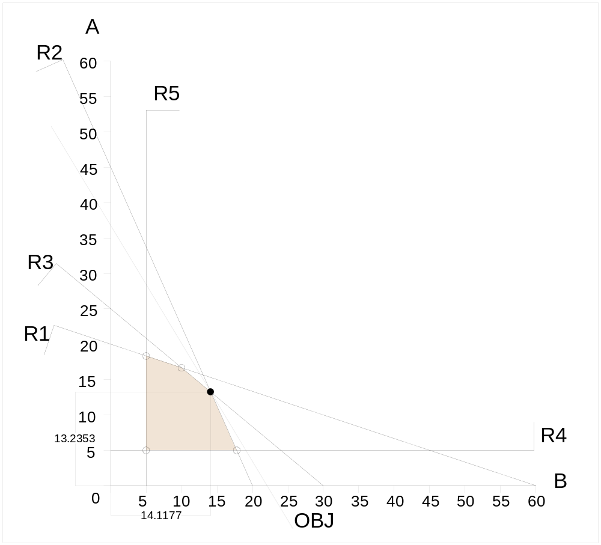
Fig.1 - A solução ótima está indicada pelo ponto preto.
5 – A solução produzida pelo software LINDO

LP OPTIMUM FOUND AT STEP 3
Encontrada a solução ótima no passo 3

OBJECTIVE FUNCTION VALUE
Valor da função objetivo

1) 110.2941

VARIABLE VALUE REDUCED COST
Variável valor redução de custos

A 13.235294 0.000000
B 14.117647 0.000000

ROW SLACK OR SURPLUS DUAL PRICES
Linha folga ou sobra valores duais

2) 9.264706 0.000000 restrição 1
3) 0.000000 0.588235 restrição 2
4) 0.000000 0.686275 restrição 3
5) 8.235294 0.000000 restrição 4
6) 9.117647 0.000000 restrição 5

Significado da folga ou sobra

Na linha 2), relativa a restrição 1 (4,5A +1 ,5B ≤ 90) podemos reduzir o valor do lado direito da restrição (90) no total de 9.264706 sem alterar o valor da solução, ou seja, poderíamos substituir 90 por 80.735294 sem alterar a solução. Geometricamente deslocaríamos a restrição 1 na direção do ponto ótimo até coincidir com o mesmo, isto é, a restrição 1 passaria pelo ponto ótimo. Matematicamente, basta subtrair 9.264706 de 90 na restrição 1:

4,5A +1 ,5B ≤ (90-9.264706) = 4,5A +1 ,5B ≤ 80.735294

Já nas restrições 4 e 5 (A >= 5, B >= 5) fica mais fácil notar que podemos aumentar o valor de A em 8.235294 e B em 9.117647 (ver Fig.2). Quanto as restrições 2 e 3 com valores de folga ou sobra referenciados nas linhas 3) e 4) respectivamente, note que os valores são zero. Isto ocorre pelo fato destas restrições participarem diretamente da solução. Qualquer alteração em suas composições afetaria a solução.

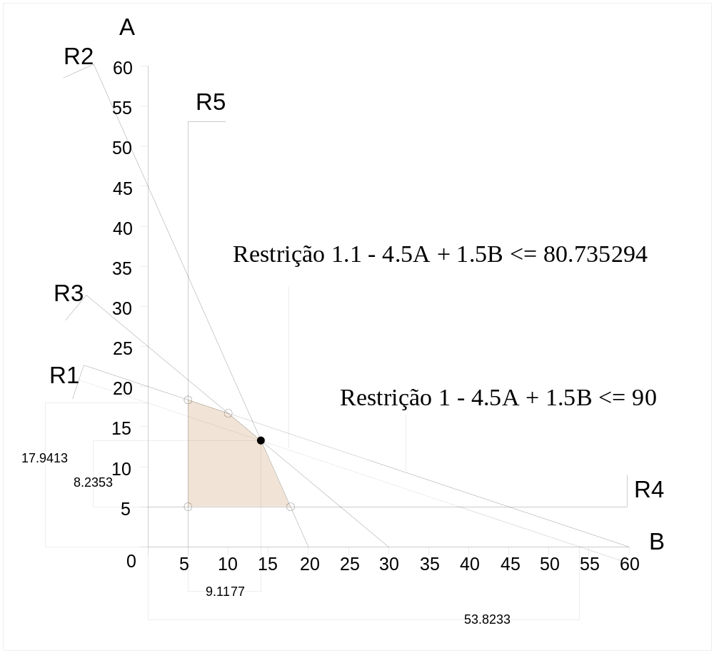
Fig.2 – Restrição 1 e Restrição 1.1 (modificada)

6 – A análise de sensibilidade pelo software LINDO algumas considerações

NO. ITERATIONS= 3
RANGES IN WHICH THE BASIS IS UNCHANGED:
Intervalos em que a base permanece fixa

OBJ COEFFICIENT RANGES
Variação dos coeficientes da função objetivo

VARIABLE CURRENT ALLOWABLE ALLOWABLE
COEF INCREASE DECREASE
Variável Coeficiente incremento decremento
Atual possível possível

A 3.000000 3.000000 0.777778
B 5.000000 1.750000 2.500000

RIGHTHAND SIDE RANGES
Variação dos coeficientes do lado direito das restrições

ROW CURRENT ALLOWABLE ALLOWABLE
RHS INCREASE DECREASE
Linha coeficiente incremento decremento
Atual possível possível

2 90.000000 INFINITY 9.264706 restrição 1
3 135.000000 42.000000 17.499998 restrição 2
4 45.000000 2.739130 9.333334 restrição 3
5 5.000000 8.235294 INFINITY restrição 4
6 5.000000 9.117647 INFINITY restrição 5

A seguir demonstraremos graficamente as variações possíveis para cada restrição.

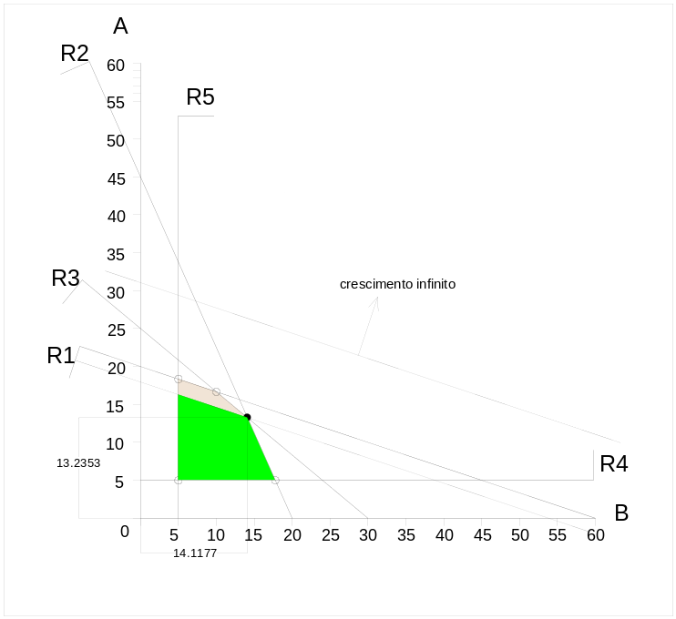
Fig. 3 - Variação da restrição 1

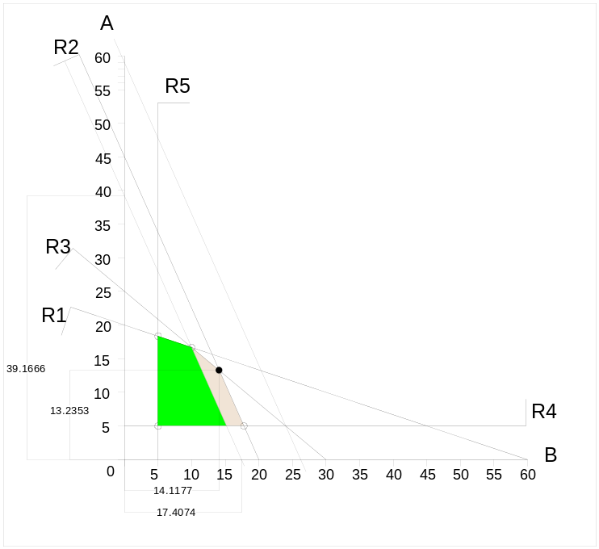
Fig. 4 - Variação da restrição 2

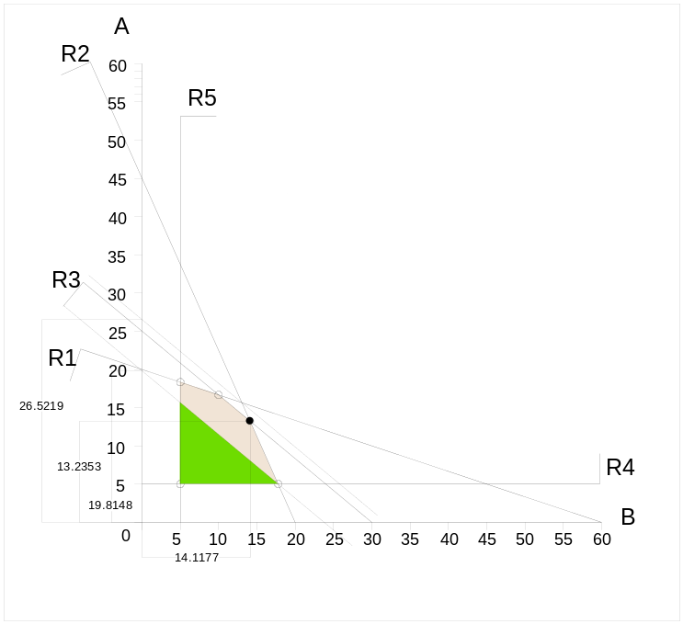
Fig. 5 - Variação da restrição 3

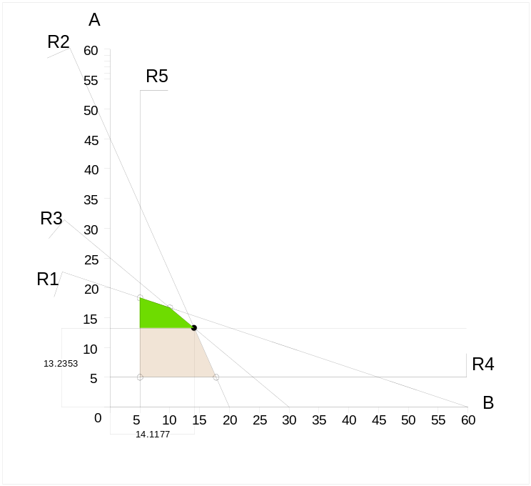
Fig. 6 - Variação da restrição 4

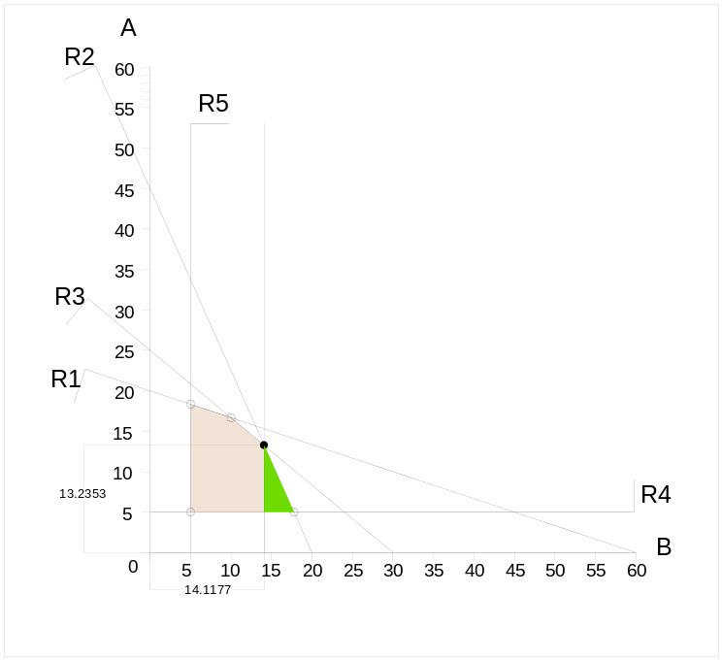
Fig. 7 - Variação da restrição 5

PRADO, D. Programação Linear. Belo Horizonte: DG – 1999.

